Markdown语法

## 标题#

要创建标题，请在单词或短语前面添加井号 (#) 。# 的数量代表了标题的级别。

## 段落-空白行分隔

要创建段落，请使用空白行将一行或多行文本进行分隔。

不要用空格（spaces）或制表符（ tabs）缩进段落。

## 换行

在一行的末尾添加两个或多个空格，然后按回车键,即可创建一个换行(<br>)。

## 强调

* 要加粗文本，请在单词或短语的前后各添加两个星号（asterisks）
* 要用斜体显示文本，请在单词或短语前后添加一个星号（asterisk）或下划线（underscore）。要斜体突出单词的中间部分，请在字母前后各添加一个星号，中间不要带空格。

## 引用

要创建块引用，请在段落前添加一个 > 符号。

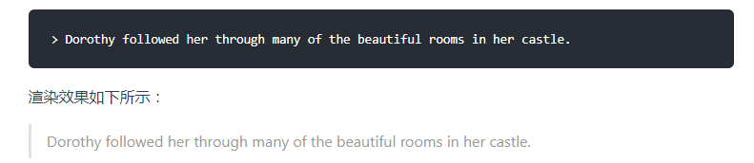

* 块引用可以包含多个段落。为段落之间的空白行添加一个 > 符号。
* 块引用可以嵌套。在要嵌套的段落前添加一个 >> 符号。

## 列表

要创建有序列表，请在每个列表项前添加数字并紧跟一个英文句点。数字不必按数学顺序排列，但是列表应当以数字 1 起始。

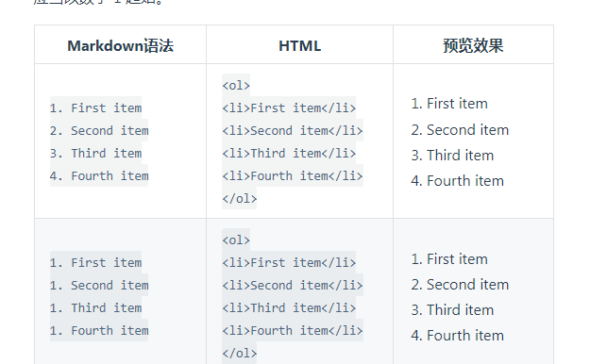

要创建无序列表，请在每个列表项前面添加破折号 (-)、星号 (*) 或加号 (+) 。缩进一个或多个列表项可创建嵌套列表。

要在保留列表连续性的同时在列表中添加另一种元素，请将该元素缩进四个空格或一个制表符

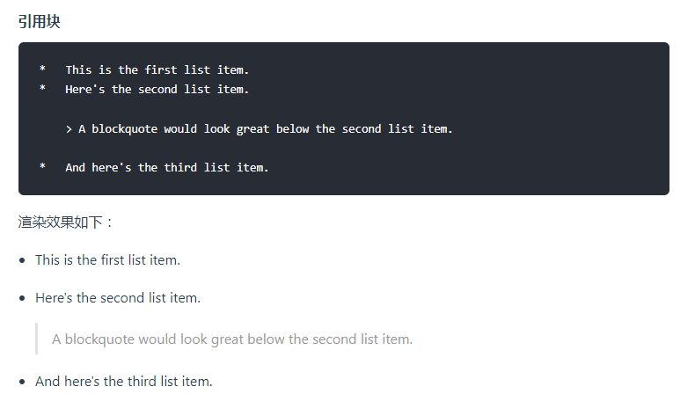

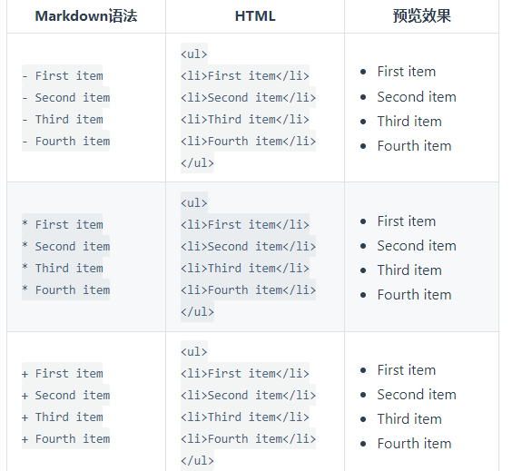

## 代码

要将单词或短语表示为代码，请将其包裹在反引号 (`) 中

围栏代码块：代码块之前和之后的行上使用三个反引号（(```）或三个波浪号（~~~）

要添加语法突出显示，请在受防护的代码块之前的反引号旁边指定一种语言。

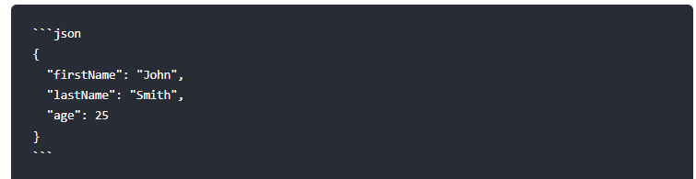

## 分隔符

要创建分隔线，请在单独一行上使用三个或多个星号 (***)、破折号 (---) 或下划线 (___) ，并且不能包含其他内容。

## 表格

要添加表，请使用三个或多个连字符（---）创建每列的标题，并使用管道（|）分隔每列。您可以选择在表的任一端添加管道。

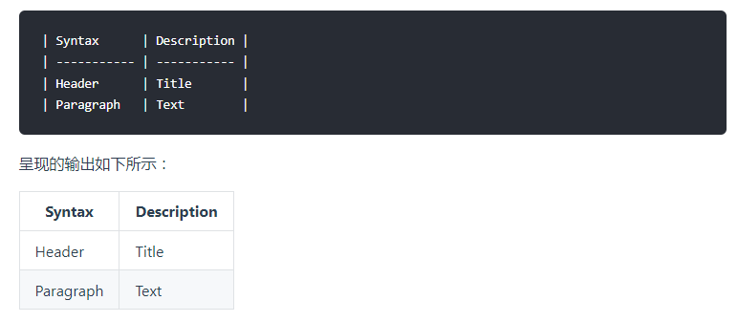

## 任务列表

要创建任务列表，请在任务列表项之前添加破折号-和方括号[ ]，并在[ ]前面加上空格。要选择一个复选框，请在方括号[x]之间添加 x

## 链接

链接文本放在中括号内，链接地址放在后面的括号中，链接title可选。

[超链接显示名](超链接地址 "超链接title")